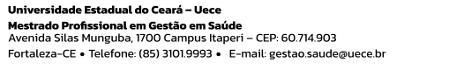
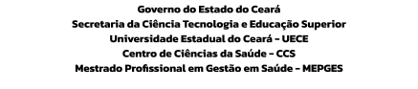

Lista de Frequência – ESTUDO ORIENTADO

ESTUDO ORIENTADO ( ) I ( ) II ORIENTADOR(A):
DISCENTE:
Ano base:
NOTA: Cr. 2/30h

DATA | CONTEÚDO ORIENTADO

Orientador(a)

